I slutet av rapport har jag skrivit ut alla mina Matlab filler som bilaga.

Problem 1

A⋅x = y

Tre funktion med två obekanta: 0⋅x₁ + 1⋅x₂ = 3
2⋅x₁ + 0⋅x₂ = 2
1⋅x₁ + 1⋅x₂ = 5

Från den systemet fås matris A=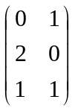 ; x=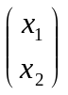 och y=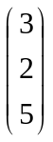

I Matlab konstruerades funktionen x = lsq(A,y) som ska gör oss ”least squares solution”:

Resultat som fås i Matlab: x=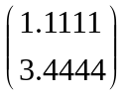

Med enkelt Gauss elimination fås: x=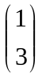

Man ska föredra lösningen med hand pga det är exakta svaret. För förstora matriser man ska föredra Matlab lösning pga det är mycket jobbigt att räkna ut.

Problem 2

x (portion) | y (vatten (dl))
1 | 2,5
2 | 4,5
4 | 9

2a)
I Matlab gjorde jag en .m fil var jag konstruerade en Matlab funktion som bildar en Vandermond matrix med givet grad och data. I vår fal det handlar om x parameter :

function A =vdm(xpoints,degree);
degree=degree+1;
E=ones(length(xpoints),degree);
for k=1:length(xpoints);
for j=1:degree;
A(k,j)=dot(E(k,j),xpoints(1,k))^(j-1);
end;
end;
A;

Mängden av vatten varierar lineärt vid antal serveringar enligt matematisk modell:

y(x)=c₀ + c₁x;

Jag använde Matlab funktion som jag konstruerade ovan att beräkna Vandermond matrix av grad 1 pga polynomet är av graden 1 och fick följande resultat:

A=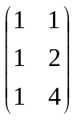; y=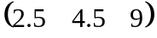

Vi har linjär polynom:

y(x)=c₀ + c₁x;

Med Matlab (funktion lsq(A,y)) beräknade jag c koefficienterna :

c=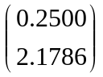

För 3 portioner krävs 6.7857 dl vatten enligt kalkylen i Matlab.

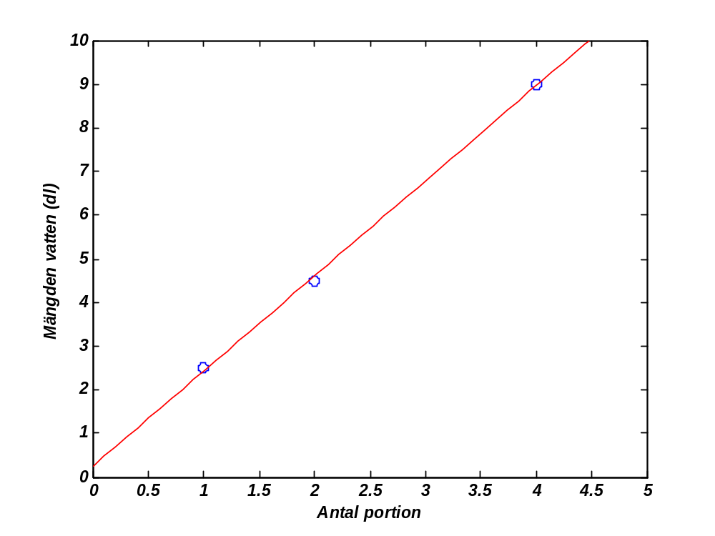

2b)

På samma sätt som i uppgift 2a beräknas nu c_{i} och mängden vatten för tre portioner med kvadratisk modell:

y(x)=c₀ + c₁x + c₂x²;

Resultatet var följande:

A=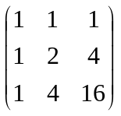; y=

och c koefficienterna blir:

c=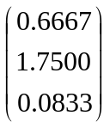

Mängden vatten för tre portioner blev nu 6.6667 dl vilket är ett närmare värde.

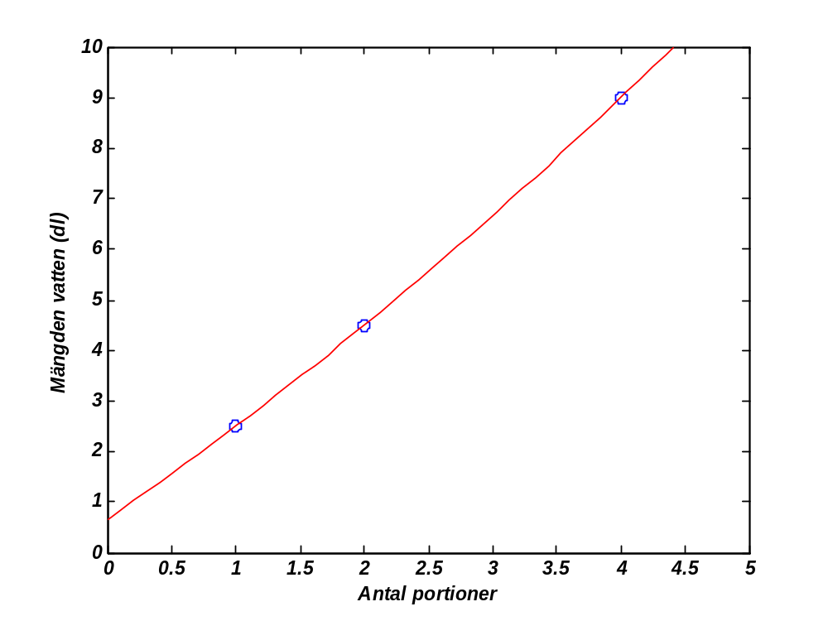

Problem3

Data:

CPU | År | Antal transistorer
4004 | 1971 | 2,250
8008 | 1972 | 2,500
8080 | 1974 | 5,000
8086 | 1978 | 29,000
286 | 1982 | 120,000
386 | 1985 | 275,000
486 | 1989 | 1,180,000
Pentium | 1993 | 3,100,000
Pentium II | 1997 | 7,500,000
Pentium III | 1999 | 24,000,000
Pentium 4 | 2000 | 42,000,000
Itanium | 2002 | 220,000,000
Itanium | 2003 | 410,000,000

Enligt Moores lag antal transistorer ien data chip fördubblas varje 1,5 år.
Antal transistorer skall öka exponentiellt i en fixerad tids intervall

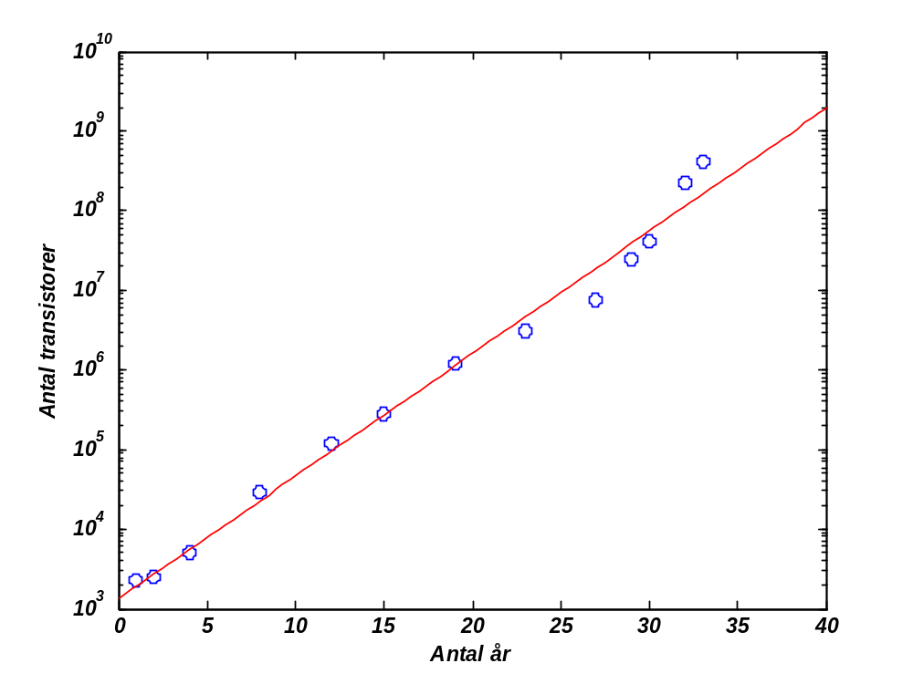

Variabel k=1.3353⋅10³
Variabel c= 0.3546

Stämmer Moors lag? :

År | Antal transistorer | Antal transistorer x 2 | Tid att antal transistorer x 2 (år)
0 | 1.3353e+003 | 2.6707e+003 | 1.9545
1.5 | 2.2731e+003 | 4.5462e+003 | 3.4545
3 | 3.8694e+003 | 7.7389e+003 | 4.9545
4.5 | 6.5868e+003 | 1.3174e+004 | 6.4545
6 | 1.1212e+004 | 2.2425e+004 | 7.9545
7.5 | 1.9087e+004 | 3.8173e+004 | 9.4545

Moores lag stämmer väl upp till 25 år men efter 25 år så blir avvikelse större pga vi har inte tillräckligt data.

Problem 4

Data:

År | Högt | Vikt
2 | 0.912 | 13.7
3 | 0.986 | 15.9
4 | 1.060 | 18.5
5 | 1.130 | 21.3
6 | 1.190 | 23.5
7 | 1.260 | 27.2
8 | 1.320 | 32.7
9 | 1.380 | 36.0
10 | 1.410 | 38.6
11 | 1.490 | 43.7

I den här problemet man ska använda Vandermond matrix av grad 1.
Koefficient β = 2.4199
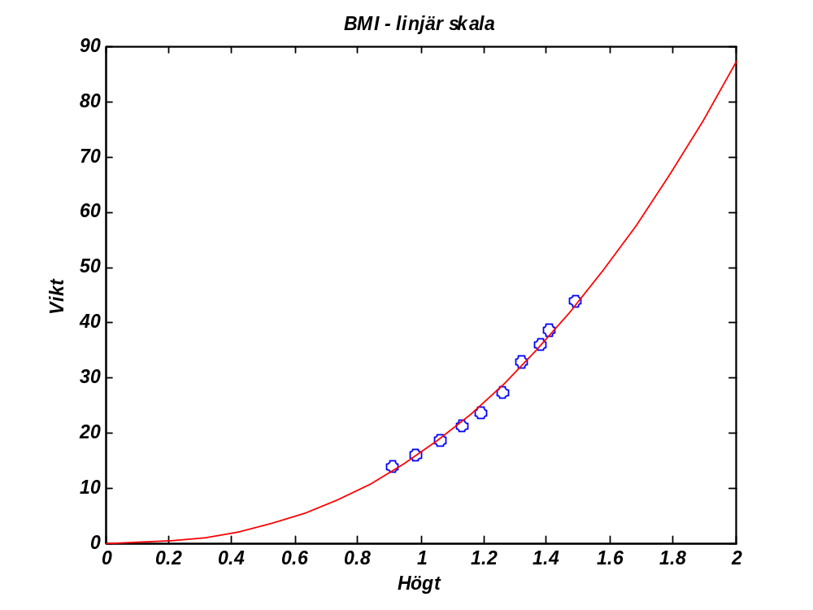

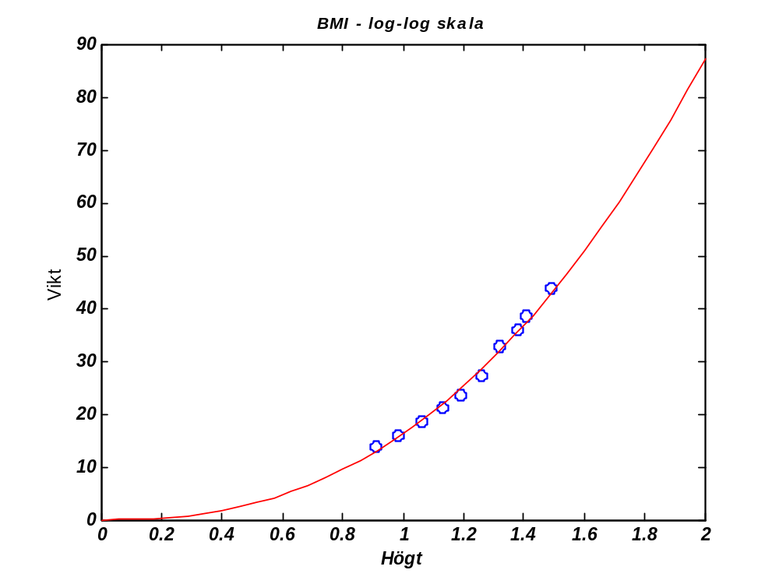

Problem 5

A⋅c = y
f(t_{i}) = 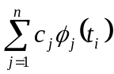= y_{i}

Data:

t (År) | y (CO₂ (ppm))
1800 | 280
1850 | 283
1900 | 291
1950 | 270

Basfunktion: 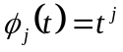

Systemmatris A2 =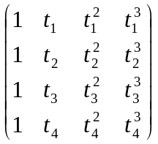; det är en Vandermond matrix av grad 3;

I Matlab bildads systemmatris A1 och användes kommando >>cond(A1).
Kondition tal är 3.2314 ⋅10¹⁴. Det är högt tal och enligt teori önskas kondition tal
nära 1.

Med hjälp av Matlab löstes ekvation c = A / y var A är systemmatris och
y är population för de olika åren.

Matlab visade följande resultat:

c = 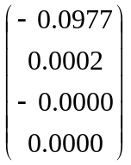

Med dessa koefficienter bildas tredje grad polynomet P₃(t):

P₃(t)= c₀ + c₁⋅t + c₂⋅t² + c₃⋅t³

Karbon-dioxid koncentration 1950 år var 316 ppm.
och en förutsättning av karbon-dioxid koncentration 2050 år är 465 ppm.

Basfunktion: 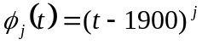;

Med den basfunktion centrerades systemet med 1900 som mittpunkt.

Systemmatris A2 =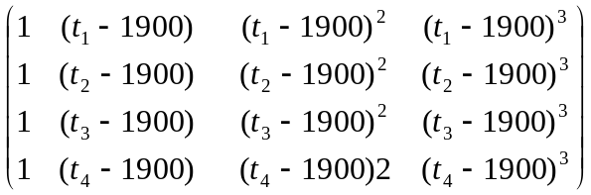

I Matlab bildades systemmatris A2 och användes kommando >>cond(A2).
Kondition tal är 1.4200⋅10⁶

c =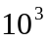⋅ 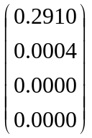

Med dessa koefficienter bildas tredje grad polynomet P₃(t):

P₃(t)= c₀ + c₁⋅t + c₂⋅t² + c₃⋅t³
Karbon-dioxid koncentration 1950 år var 73300 ppm.
och en förutsättning av karbon-dioxid koncentration 2050 år är 84300 ppm.

När jag fick fram konditions tal för båda basfunktioner visade sig att de skiljer sig kraftigt.
Vi vill ha ett konditions tal så nära 1 som möjligt vilket kan vi uppnå med linjärt oberoende
rader i systemmatrisen som möjligt.

